**Planning Poker**

Vezettő tanár: Osztián Pálma

Készitette: Pap Roland Hunor

Bevezető

A planning poker vagy mas néven scrum poker egy olyen módszer

Amely segitségével egy csoport vélemnyet nyilványithatja ki egy bizonyos témával kapcsolatban.

Elöszőr a módszert kártyak segitségével hajtoták végre,amely abbol ált , a vezető szemely fel tett egy kérdést, vagy épen egy meg oldást ,majd erre szavazást tartotak.

A szavazás úgy történt,hogy mindenki meg kapta a meg felelő számu kártya lapot,(a kártyak száma az osztályozástól fügött), majd minden rétvevő a kártyán szereplő szám segitségével tudott szavazni.

A mi feladatunk az volt,hogy a fent el mondot módszert

Implementáljuk android alkalmazás segitségével.

Az applikació

Az álltalam létre hozott applikacio 5 külön álló oldalból tevödik

Össze amelyek a következöek:

* Kezdő oldal
* Admin oldal
* Kérdések feltőltésére és a vele való műveletekre szolgáló oldal
* Felhasználó oldal
* Szavazó oldal

Ezen oldalak közötti navigálásal nincs szükségünk kártyákra többé már igy egyszerübbé és gyorsabbá vált ez a módszer.

Használat:

Az applikació inditásakór a következö oldal jelenik meg:

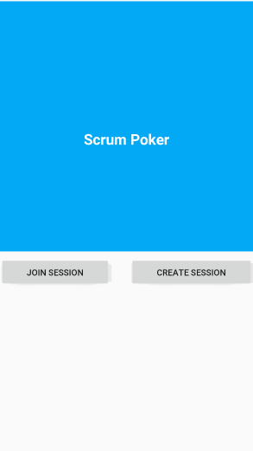

A kezdő oldlon 2drb. Gomb található amelyek segitségével el

Dönthetjük,hogy mint admin vagy mint fel használó ként szeretnénk be lépni az aplikacióba.

Admin ként lehetőségünk van a kérdések létre hozására és a

szavazás eredménynek a meg nézésére.

De ahoz ,hogy kérdést tudjunk fel tenni ki kell,hogy töltsünk

2 drb. mezőt melyek közül az egyik a felhasznaló nevünk a másil pedig

az admin kód amely hianyában nem lehet be lépni a kérdésekhez.

Ezt követöen a start gombal tudon tovább lépni.

Meg valositásban ez az alábbi képen látható módon néz ki:

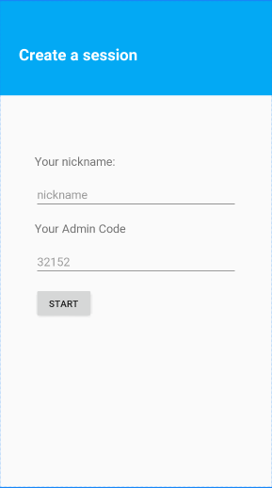

Ezt követöen át ketülünk a kérdés oldalra ,ahol el érönk minden

fontos informaciót az szvazásal és a kérdésekel kapcsolatban.

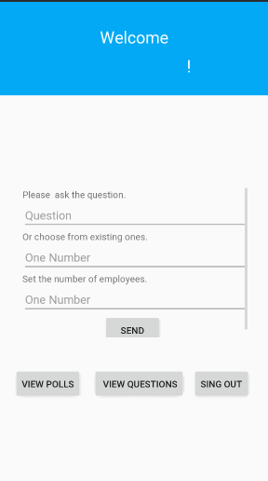

Ezen az oldalon több mezőt is ki kell tölteni , fentről lefele haladva ezek akővetkezők:

* A kérdés amelyet fel kell szeretnénk tenni,amenyiben új kérdésünk van akkor a küldés után ez lesz a felhasználok számára az aktiv kérdés.
* Az aktiv kérdés.Ez abban az esetben kell ki tölteni ha nem új kérdést szeretnénk fel teni hanem a meg lévök közül szeretnénk egyet aktivalni. Az eddigé kerdéseinket a lent található View -Questions gomb segitségével jelenithetjük meg.
* Az utolsó mező arra szolgál hogy meg tudjuk mondani ,hogy hány fel hasznalott szeretnénk ,hogy szavazon , hogy tudjuk ,hogy mikor irathatjuk ki az eredmenyt
* Ezeken felül található egy View Polls gomb is amely meg jeleniti a szavazás vég eredmlnyét
* A leg utolsó gomb pedig a Sign out amely vissza visz a kezdö oldalra.

Ameyiben nem admin hanem felhasználo ként szeretnénk fel

tölteni akkor elöször is a kezdö oldalon a Join Session gombra kell kattintanunk ,hogy el érhesűk a felhasználó oldalt.

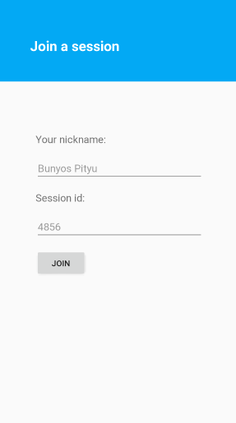

Az oldalón két darabb üres mezó található. Az elsönél a nevet kell

Kell ki tölteni mig a másodiknál az admin által meg adót kódot , hogy láthatóvá váljon a kérdese.

Amenyiben sikerül ki tölteni el jutunk az utolsó oldara amely a

szavazásra szolgéló oldal . Az oldalón felül láthatóvá válik az aktiv kérdés amelyre az alatta levő szamok segitégével tudunk szavazni . A gombokon látható számok lesznek egyenlök lesznek a szavazás értékevel.

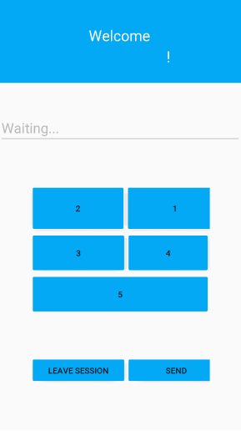

Miután el döntötük, a szavazás értéket a Send gomb segitségével tudjuk továbbitani a szavazatott a felhasznalonak.

A melette látható LEAVE SESSION gombsegitségével pedig a szavazást követöen ki tudunk lépni a fő oldalra.

Köszönöm a figyelmet !